🧠 Seite 7 — Definition Clustering
Clustering = Datenpunkte werden in Gruppen (Cluster) aufgeteilt, sodass:
- Punkte innerhalb eines Clusters → möglichst ähnlich
- Punkte zwischen Clustern → möglichst verschieden

🔑 Ziel: Vorher unbekannte Gruppen in den Daten entdecken — ohne Labels.

Zu deiner Frage: Ist Clustering die Vorstufe zur Klassifikation?
Nicht immer — aber oft ja. Clustering hat drei eigenständige Rollen:

Rolle | Beschreibung
Eigenständig | Gruppen finden ist bereits das Ziel (z.B. Kundensegmentierung)
Vorstufe zu Classification | Cluster finden → labeln → für Classification nutzen
Explorative Analyse | Daten besser verstehen, bevor man ein Modell baut

Zwei wichtige Eigenschaften (aus Skript)
- Die Anzahl der Cluster muss manchmal vorher angegeben werden (z.B. bei K-Means) — manchmal nicht (z.B. DBSCAN)
- Cluster müssen nicht gleich groß sein

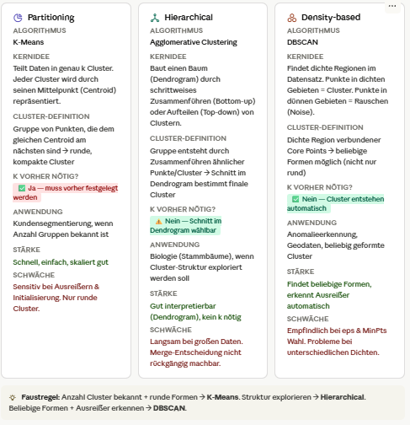

🧠 Seite 9 — Partitioning Methods: Grundprinzip
Was sind Partitioning Methods?
Du teilst den Datensatz in genau k Cluster auf — k muss vorher festgelegt werden. Jeder Datenpunkt gehört zu genau einem Cluster.
Ablauf allgemein:
- Erstelle eine erste zufällige Aufteilung
- Verbessere sie iterativ — verschiebe Punkte zwischen Clustern
- Stopp wenn die Qualität nicht mehr besser wird
🔑 Distanzbasiert — ähnliche Punkte sollen im gleichen Cluster landen.

🧠 Seite 10 — K-Means: Definition & Algorithmus
Kernidee: Jeder Cluster wird durch seinen Mittelpunkt (Centroid) repräsentiert — den Durchschnitt aller Punkte im Cluster.
Input: k (Anzahl Cluster) + Datensatz D Output: k Cluster
Algorithmus — 4 Schritte:

1. Wähle k zufällige Punkte als erste Centroids 2. Weise jeden Punkt dem nächsten Centroid zu 3. Berechne neue Centroids (Mittelwert aller Punkte im Cluster) 4. Wiederhole 2+3 bis keine Änderungen mehr

🧠 Seite 11 — K-Means: Visueller Ablauf
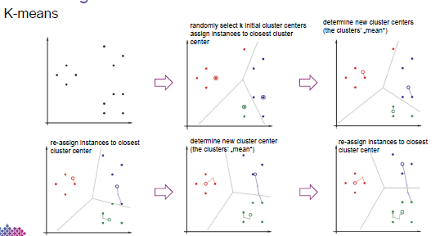
Bild 1: Rohe Daten — keine Cluster Bild 2: 3 zufällige Centroids gesetzt → Punkte zugewiesen Bild 3: Neue Centroids berechnet (Mittelwert) Bild 4: Punkte neu zugewiesen nach neuen Centroids Bild 5: Wieder neue Centroids berechnet Bild 6: Nochmal neu zugewiesen → Convergence/Annäherung → fertig

🔑 Merksatz: Assign → Update → Assign → Update — bis nichts mehr wechselt.

🧠 Seite 12 — K-Means: Code

python
# Daten laden
iris = load_iris()df = pd.DataFrame(iris.data, columns=iris.feature_names)

# Scaling — wichtig! K-Means ist distanzbasiert
scaler = MinMaxScaler()X_scaled = scaler.fit_transform(df)

# K-Means trainieren

kmeans = KMeans(n_clusters=3, random_state=42, max_iter=200)kmeans.fit(X_scaled)

Was bedeutet jeder Parameter?

Parameter | Bedeutung
n_clusters=3 | k = 3 Cluster
random_state=42 | Reproduzierbare zufällige Initialisierung
max_iter=200 | Maximale Iterationen bis Stopp

⚠️ Scaling zwingend! K-Means berechnet Abstände — ohne Scaling dominieren große Feature-Werte.

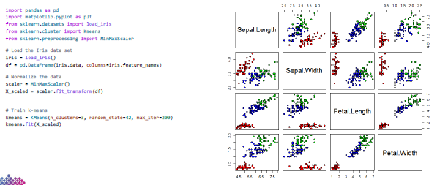

🧠 Seite 13 — K-Means: Elbow Method
Problem: Wie viele Cluster k soll man wählen?
Elbow Method — nach dem Clustering:
- Trainiere K-Means mit k = 1, 2, 3, ... N
- Berechne jeweils die Inertia (= Summe der Abstände aller Punkte zu ihrem Centroid)
- Plotte Inertia gegen k
- Suche den Knick (Elbow) in der Kurve → das ist das optimale k

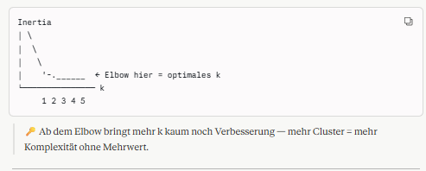

🧠 Seite 14 — K-Means: Evaluation & Alternative
Stärken & Schwächen:

✅ Stärken | ❌ Schwächen
Einfach und schnell | k muss vorher festgelegt werden
Funktioniert gut bei runden Clustern | Sensitiv gegenüber Initialisierung
Skaliert gut | Sensitiv gegenüber Ausreißern
 | Braucht numerische Daten (Mittelwert!)
Lösung für Ausreißer-Problem: K-Medoids Statt dem Mittelwert nimmt K-Medoids einen echten Datenpunkt als Clusterzentrum → robuster gegen Ausreißer, aber langsamer

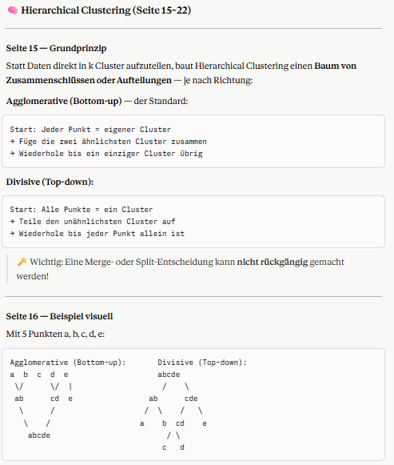

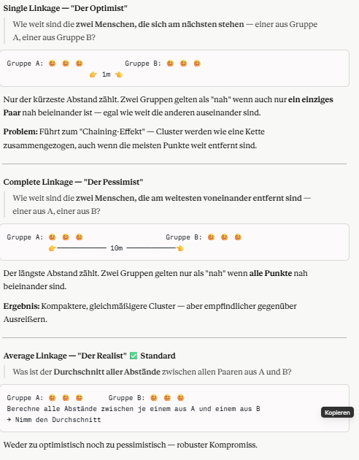
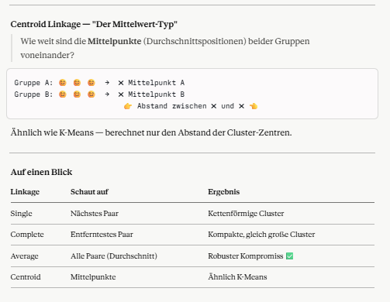
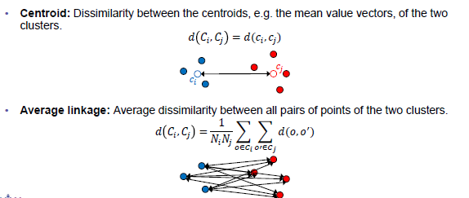
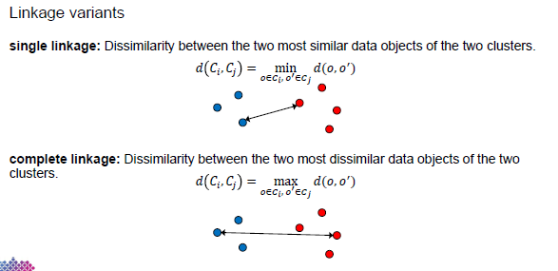

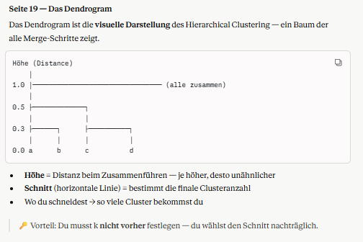

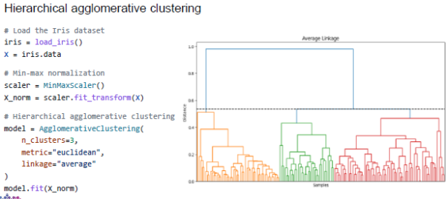

Seite 21 — Dendrogram visuell: Single vs. Complete Linkage
Das Skript zeigt zwei Dendrogramme nebeneinander — Single Linkage vs. Complete Linkage:
- Single Linkage → tendiert zu langen, kettenförmigen Clustern ("Chaining-Effekt")
- Complete Linkage → tendiert zu kompakteren, gleichmäßigeren Clustern
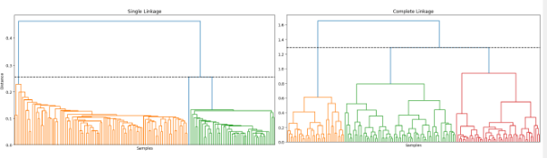

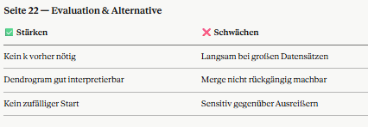

🧠 DBSCAN (Seite 23–27)

Seite 23 — Kernidee
DBSCAN = Density-Based Spatial Clustering of Applications with Noise
Statt Abstände zu Centroids zu messen, fragt DBSCAN: "Wie dicht gepackt sind die Punkte?"
Dichte Regionen = Cluster. Dünn besiedelte Bereiche = Rauschen (Noise).

🔑 Alltagsbeispiel: Stell dir eine Party vor. Wo viele Menschen eng zusammenstehen = eine Gruppe. Wer allein in der Ecke steht = Noise.

Seite 24 — Die zwei Parameter & drei Punkttypen
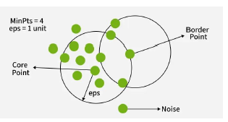
Zwei Parameter:

Parameter | Bedeutung
eps (ε) | Radius des "Suchkreises" um jeden Punkt
MinPts | Mindestanzahl Punkte im Suchkreis → Core Point

Drei Punkttypen:

Typ | Definition | Alltagsbeispiel
Core Point | Hat ≥ MinPts Nachbarn im eps-Radius | Mitten in der Menschenmenge
Border Point | Liegt im eps-Radius eines Core Points, aber selbst < MinPts Nachbarn | Am Rand der Gruppe
Noise Point | Gehört zu keinem Cluster | Allein in der Ecke

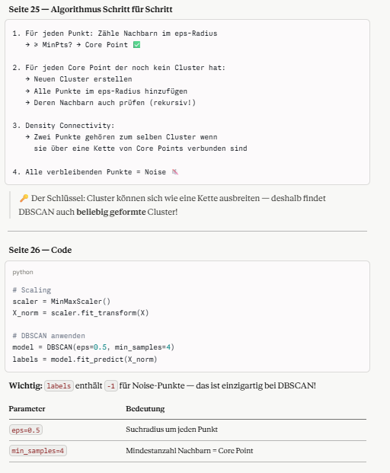

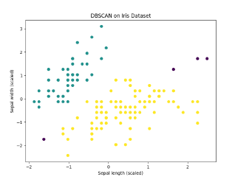

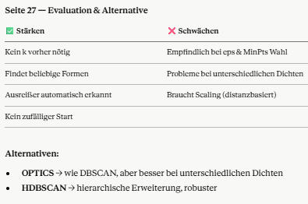

🧠 Evaluation & Key-Takeaways (Seite 28–35)

Seite 28–29 — Cluster Tendency: Hat der Datensatz überhaupt Cluster?
Das wichtigste zuerst — vor dem Clustering!
Clustering-Algorithmen finden immer Cluster — auch in völlig zufälligen Daten. Das ist ihr Job. Aber das bedeutet nicht, dass echte Strukturen vorhanden sind.

🔑 Merksatz: "Just because a clustering algorithm produces clusters doesn't mean the data is actually clusterable."

Lösung: Vor dem Clustering prüfen ob überhaupt eine nicht-zufällige Struktur vorhanden ist, z.B. mit dem Hopkins Test.

Evaluation Clustering:
Vor dem Clustering: Cluster Tendency prüfen — hat der Datensatz überhaupt echte Strukturen? (Algorithmen finden immer Cluster, auch in Zufallsdaten!)
Anzahl Cluster bestimmen:
- K-Means: Elbow Method — Inertia gegen k plotten, Knick = optimales k
- Hierarchical: Schnitt im Dendrogram

Seite 30–31 — Anzahl Cluster bestimmen: Elbow Method
Für K-Means (k muss vorher festgelegt werden):
Faustregel: k ≈ √(N/2) für N Instanzen — aber nur als grober Anhaltspunkt.
Besser: Elbow Method (nach dem Clustering):

python
errors = []for k in range(1, 11): model = KMeans(n_clusters=k, n_init=10, random_state=42) model.fit(X) errors.append(model.inertia_) # Inertia = WCSSplt.plot(k_values, errors, marker="o")
Dann im Plot: Suche den Knick (Elbow) — ab dort bringt mehr k kaum Verbesserung.

🔑 Problem: Der Elbow ist manchmal nicht eindeutig — dann ist Domänenwissen gefragt.

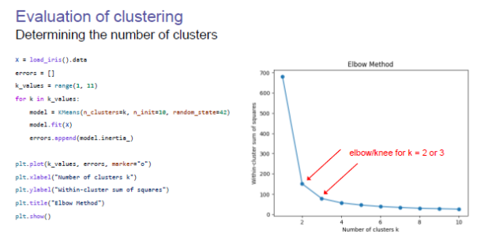

Seite 32 — Anzahl Cluster für Hierarchical Clustering
Bei Hierarchical Clustering: kein k nötig — du schneidest das Dendrogram an der richtigen Stelle.
Drei Optionen:
- Visuell im Dendrogram einen sinnvollen Schnitt wählen
- Stoppe wenn der Abstand beim Merge sprunghaft ansteigt
- Definiere einen maximalen Distanz-Schwellenwert

Qualität messen:
- Internal (kein Label): Silhouette Score, Inertia
- External (Label nur zur Auswertung): ARI, NMI
- Relative: verschiedene Parameter vergleichen

Seite 35 — Key-Takeaways (prüfungsrelevant!)

Aussage | Kurz
Clustering = unsupervised | Keine Labels — findet versteckte Strukturen
K-Means | k vorher nötig, sensitiv bei Init & Ausreißern
Hierarchical | Dendrogram, kein k nötig, nicht rückgängig
DBSCAN | Dichte-basiert, kein k, Ausreißer automatisch
Vor dem Clustering | Cluster Tendency prüfen!
Nach dem Clustering | Elbow Method oder Qualitätskriterien nutzen

Control Questions
- What is the difference between a core point, a border point, and a noise point in DBSCAN?
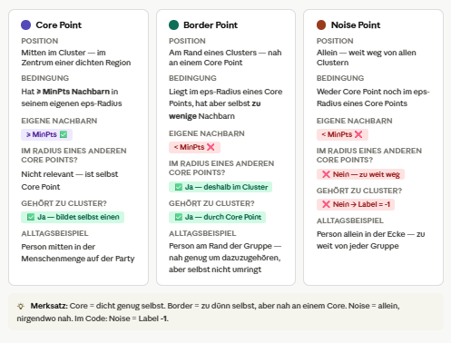
- Why does hierarchical clustering often use a dendrogram instead of requiring a fixed number of clusters from the beginning?

K-Means braucht k vorher — warum?
K-Means startet mit k zufälligen Centroids. Ohne k zu kennen, weiß der Algorithmus nicht mal wo er anfangen soll.

K-Means Schritt 1: "Setze k Centroids zufällig" → Ohne k = Algorithmus kann gar nicht starten!
Das k ist also keine Option — es ist eine technische Voraussetzung für den ersten Schritt.

Hierarchical Clustering braucht kein k — warum?
Hierarchical Clustering startet ohne Annahme über Gruppen. Es folgt einer simplen Regel:

"Finde die zwei ähnlichsten Punkte/Cluster → Führe sie zusammen → Wiederhole"
Diese Regel funktioniert ohne zu wissen wie viele Gruppen am Ende entstehen. Der Algorithmus arbeitet sich einfach durch alle Punkte — bis nur noch einer übrig ist.
Das Dendrogram ist dann die Aufzeichnung aller Schritte — und du entscheidest erst danach wo du schneidest.

🔑 Merksatz: K-Means baut k Gruppen gleichzeitig auf → braucht k von Anfang an. Hierarchical baut eine Schritt für Schritt → braucht k erst am Ende beim Schnitt.
- What does the elbow method try to detect, and why is the result sometimes ambiguous?
- Why can the choice of distance metric or linkage method strongly affect hierarchical clustering results?
- Why can K-means find clusters even in randomly distributed data?
- In which situations is DBSCAN usually a better choice than K-means?

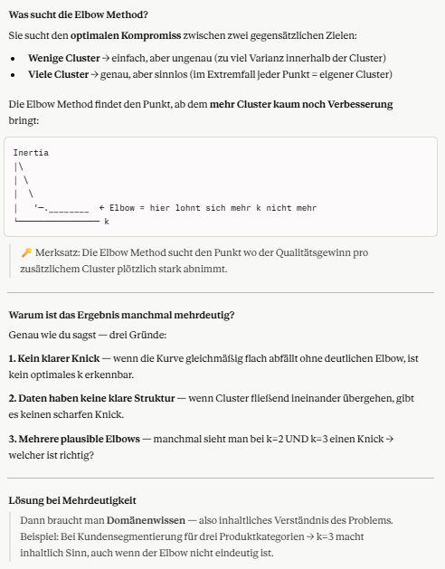
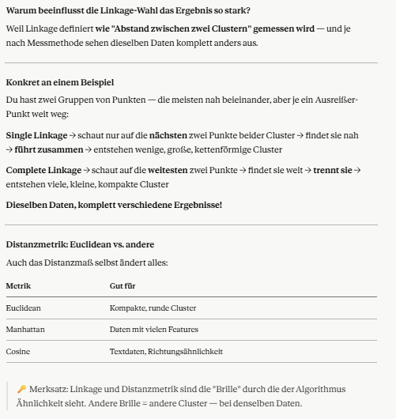
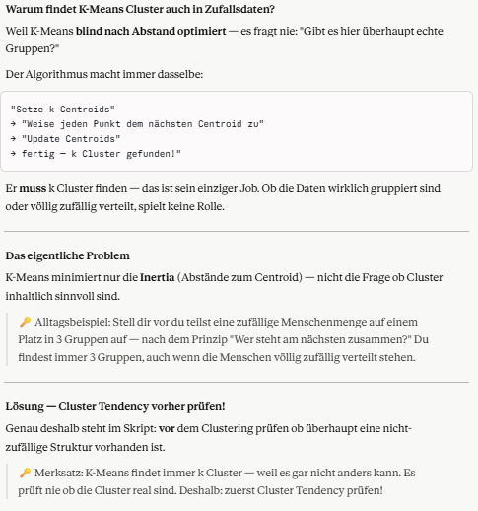

6.In which situations is DBSCAN usually a better choice than K-means?

DBSCAN ist besser als K-Means wenn...
1. Die Clusterform nicht rund ist
K-Means findet nur runde, kompakte Cluster. DBSCAN findet beliebige Formen — Kurven, Bögen, Ringe.

Beispiel: GPS-Punkte entlang einer Straße — lang und gebogen, nicht rund.

2. Du Ausreißer automatisch erkennen willst
K-Means zwingt jeden Punkt in einen Cluster — auch Ausreißer werden irgendwo reingesteckt. DBSCAN markiert sie sauber als Noise (Label -1).

Beispiel: Betrugserkennung — verdächtige Einzeltransaktionen sollen als Anomalie erkannt werden.

3. Du k nicht kennst
K-Means braucht k vorher. DBSCAN bestimmt die Clusteranzahl automatisch aus den Daten.

Beispiel: Explorative Analyse wo du keine Ahnung hast wie viele Gruppen existieren.

4. Die Daten klar dichte und dünne Regionen haben
DBSCAN ist genau dafür gebaut — dichte Regionen = Cluster, dünne Regionen = Noise.

Wann ist K-Means trotzdem besser?
- Große Datensätze → K-Means ist schneller
- Cluster sind wirklich rund und gleich groß
- k ist bekannt

🔑 Merksatz: DBSCAN wenn Form unbekannt, Ausreißer wichtig, k unbekannt. K-Means wenn schnell, runde Cluster, k bekannt.

